**BÀI TUYÊN TRUYỀN VỀ VIỆC ỨNG PHÓ VỚI BIẾN ĐỔI KHÍ HẬU**

**Xã hội ngày càng phát triển thì vấn đề môi trường đã và đang ngày càng trở nên quan trọng hơn. Việc môi trường bị ô nhiễm gây biến đổi khí hậu cực kì nghiêm trọng. Trong nhiều năm trở lại đây thì “Biến đổi khí hậu” đang được rất nhiều người quan tâm.**

**Biến đổi khí hậu không chỉ có tác động xấu tới đời sống của con người trên trái đất mà còn đe dọa tới môi trường sống của con người trong tương lai.**

**Biến đổi khí hậu:**

Biến đổi khí hậu là sự thay đổi hệ thống khí hậu: Bầu khí quyển, thủy quyển, sinh quyển, thạch quyển bởi nhiều nguyên nhân tự nhiên và nhân tạo khác nhau. Hiện tượng này gây ra những ảnh hưởng đáng kể đến nhiều thành phần và khả năng tự phục hồi hoặc sinh sản của nhiều hệ sinh thái trên trái đất.

Đối với con người thì biến đổi khí hậu làm ảnh hưởng tới hệ thống kinh tế- xã hội và làm ảnh hưởng trực tiếp tới sức khỏe của con người. Biến đổi khí hậu thường được đề cập tới sự thay đổi thời tiết hay còn được gọi bằng hiện tượng nóng lên toàn cầu.

**Nguyên nhân:**

**Nguyên nhân chủ quan:**

Phần lớn là do sự tác động của con người. Do việc thay đổi mục đích sử dụng đất và nguồn nước, sự gia tăng lượng khí thải từ các hoạt động kinh tế của con người. Những tác động này sẽ là biến đổi bầu khí quyển của trái đất. Khi mật độ khí nhà kính vượt mức báo động sẽ làm cho nhiệt độ của trái đất cũng tăng dần lên. Điều này sẽ làm thay đổi thời tiết ở nhiều vùng trên trái đất.

**Nguyên nhân khách quan:**

Đây là nguyên nhân do sự biến đổi của tự nhiên như: sự biến đổi các hoạt động của mặt trời, trái đất thay đổi quỹ đạo, quá trình kiến tạo núi và kiến tạo các thềm lục địa, sự biến đổi của nhiều dòng hải lưu và sự lưu chuyển bên trong của hệ thống khí quyển.

Như vậy nguyên nhân dẫn tới biến đổi khí hậu là do hiện tượng hiệu ứng nhà kính hay còn được gọi là sự nóng lên của trái đất và nhiều nguyên nhân từ tự nhiên khác.

Biến đổi khí hậu không phải là vấn đề của riêng ai. Để có thể ứng phó tốt với biến đổi khí hậu Đảng và Nhà nước ta có các văn bản quy định cụ thể:

Nội dung trong Nghị quyết Đại hội đại biểu toàn quốc lần thứ XIII của Đảng;

Kết luận số 56-KL/TW ngày 23 tháng 8 năm 2019 của Bộ Chính trị về tiếp tục thực hiện Nghị quyết số 24-NQ/TW ngày 3 tháng 6 năm 2013 của Ban Chấp hành Trung ương Đảng (khóa XI) về chủ động ứng phó với biến đổi khí hậu, tăng cường quản lý tài nguyên và bảo vệ môi trường;

Kết luận số 02-KL/TW ngày 26 tháng 4 năm 2016 của Ban Bí thư về tổng kết 10 năm thực hiện Nghị quyết số 41-NQ/TW của Bộ Chính trị khóa IX về bảo vệ môi trường trong thời kỳ đẩy mạnh công nghiệp hóa, hiện đại hóa đất nước;

Chỉ thị số 42-CT/TW ngày 24 tháng 3 năm 2020 của Ban Bí thư về tăng cường sự lãnh đạo của Đảng đối với công tác phòng ngừa, ứng phó, khắc phục hậu quả thiên tai;

Kết luận số 61-KL/TW ngày 17 tháng 8 năm 2023 của Ban Bí thư Trung ương Đảng “về tiếp tục thực hiện Chỉ thị số 13-CT/TW ngày 12 tháng 01 năm 2017 của Ban Bí thư về tăng cường sự lãnh đạo của Đảng đối với công tác quản lý, bảo vệ và phát triển rừng”;

Luật Bảo vệ môi trường năm 2020;

Luật Tài nguyên, môi trường biển và hải đảo năm 2015;

Luật Tài nguyên nước năm 2012;

Luật Phòng chống thiên tai năm 2013;

Chiến lược quốc gia về tăng trưởng xanh giai đoạn 2021 - 2030, tầm nhìn 2050;

Chiến lược bảo vệ môi trường quốc gia đến năm 2030, tầm nhìn đến năm 2050;

Ngoài ra nước ta đã tích cực, chủ động trong việc tham gia, đóng góp, thực hiện các cam kết quốc tế về biến đổi khí hậu, quản lý tài nguyên, bảo vệ môi trường, như: Công ước chung của Liên hiệp quốc về biến đổi khí hậu (UNFCCC) năm 1992, thỏa thuận Pa-ri năm 2016, cam kết của Việt Nam đưa mức phát thải ròng bằng “0” tại Hội nghị COP lần thứ 26, 27 và 28; các cam kết của ASEAN, Hiệp định thương mại tự do FTA và gần đây nhất là Hội nghị APEC 2023,… Tuyên truyền đối ngoại, trao đổi thông tin, kinh nghiệm, đối thoại chính sách với các nước trong thực hiện mục tiêu thiên niên kỷ, trong hợp tác quốc tế về ứng phó với biến đổi khí hậu, quản lý tài nguyên, bảo vệ môi trường.

Đối với mỗi người dân chúng ta cần:

1. Hạn chế sử dụng nhiên liệu hóa thạch như than đá, dầu mỏ và tìm kiếm các nguồn năng lượng thay thế như năng lượng gió, mặt trời, thủy triều, địa nhiệt… Nhiên liệu hóa thạch là nguồn gây hiệu ứng nhà kính rất lớn.

2. Sử dụng hiệu quả và tiết kiệm năng lượng (điện, xăng dầu, than củi…) cùng các tài nguyên (nước ngọt, rừng, tài nguyên sinh học, khoáng sản…) trong sản xuất và sinh hoạt.

3. Ngăn chặn nạn phá rừng, tích cực trồng và chăm sóc rừng.

4. Chuyển đổi sang các mô hình sản xuất và sinh hoạt thích hợp với điều kiện khí hậu, đất đai, sinh thái mới. Sử dụng các giống cây trồng vật nuôi có khả năng chịu mặn cao, các giống ngắn ngày tránh lũ, xây dựng các mô hình nhà tránh lũ…

5. Cải tạo nâng cấp hạ tầng giao thông, tăng cường hệ thống bảo ôn, xây dựng các loại nhà thân thiện môi trường…

6. Kế hoạch hóa gia đình: mỗi cặp vợ chồng nên thực hiện kế hoạch hóa để cắt giảm nhu cầu tiêu thụ (thực phẩm, quần áo…) góp phần giảm phát thải khí nhà kính và các chất gây ô nhiễm môi trường.

7. Sử dụng các phương tiện giao thông công cộng.

8. Đầu tư công nghệ sạch và áp dụng sản xuất sạch hơn.

9. Nghiên cứu và áp dụng các thành tựu, sản phẩm khoa học thích ứng với biến đổi khí hậu vào thực tế.

10. Phổ biến thông tin, nâng cao nhận thức về biến đổi khí hậu cho các cộng đồng dễ bị tổn thương.

Chung tay góp sức bảo vệ môi trường là nhiệm vụ cấp thiết, vì tương lai của một trái đất xanh - sạch - đẹp.

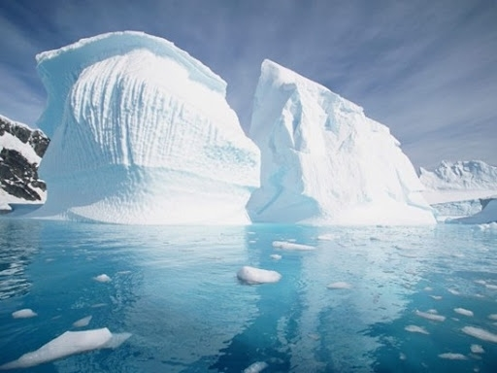

*Hiện tượng băng tan do sự ấm lên của trái đất*

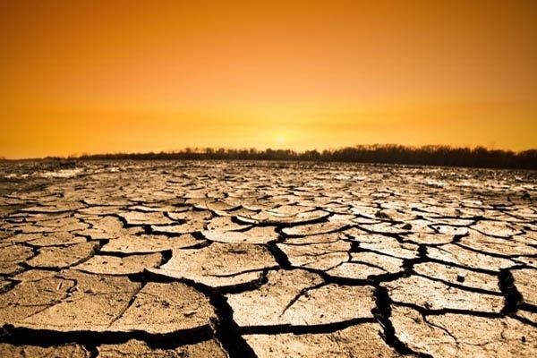

*Hạn hán làm cạn kiệt nguồn nước sinh hoạt và tưới tiêu, gây ảnh hưởng nghiêm trọng đến nền nông nghiệp của nhiều nước*

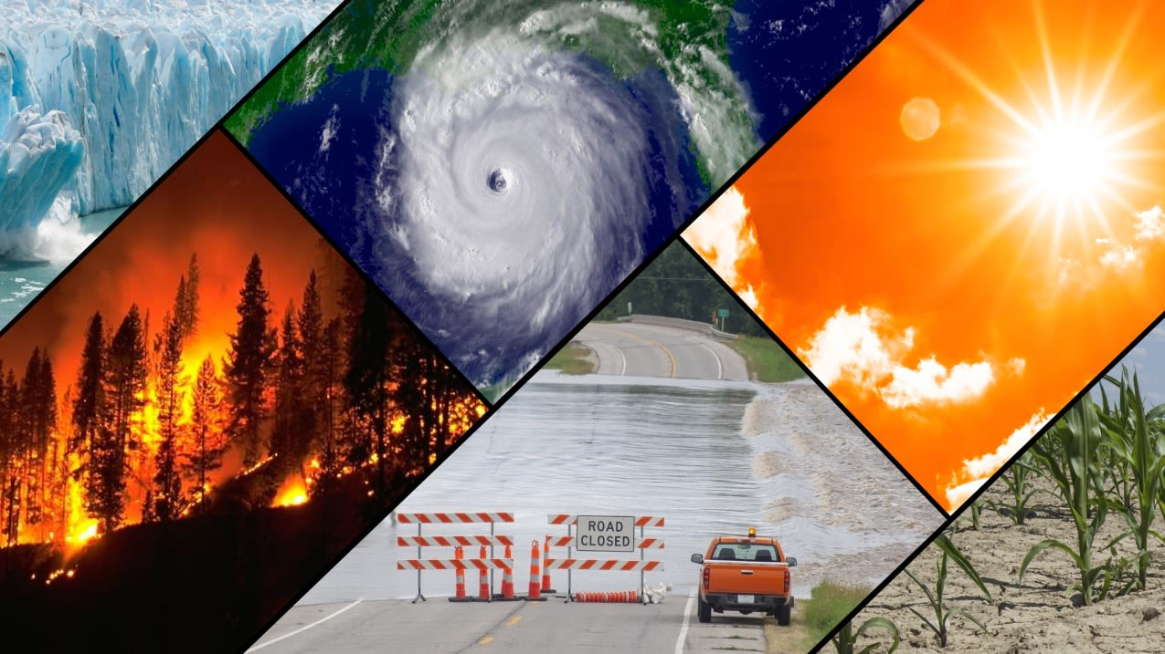

*Thực trạng biến đổi khí hậu*